Eglise protestante d’Eckbolsheim
Dimanche 27 septembre
à 10 heures
Roland Engel Présente

Révélations

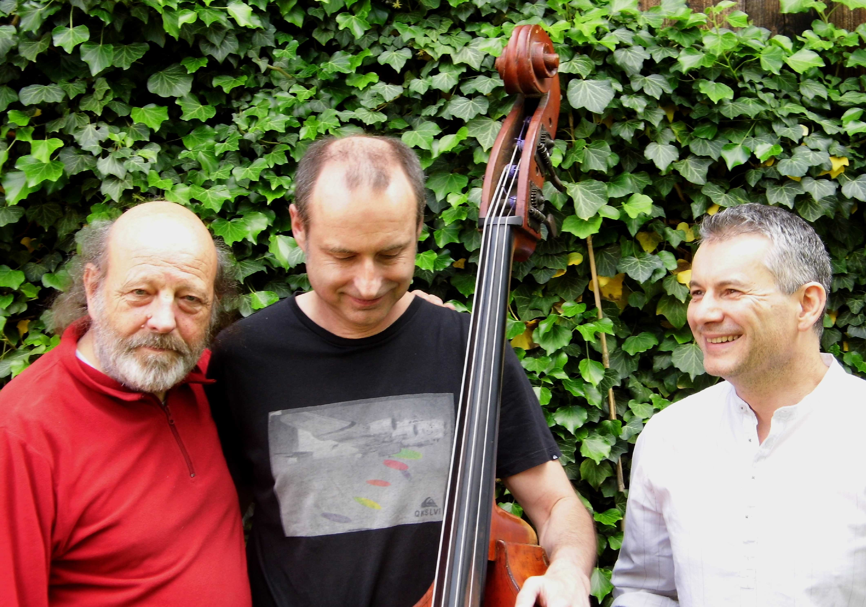
Avec Vincent Bor à la contrebasse
Jean - Luc Lamps au clavier
Nous sommes tous remplis de certitudes et d'aprioris. Nos racines, notre culture, notre éducation, notre milieu social... nous y prédisposent. Mais il suffit parfois de peu de choses (un mot, une réflexion, une rencontre...) pour que bien des vérités et des évidences soient remises en cause. pour qu'un nouveau regard, une nouvelle interprétation, une nouvelle manière de penser ou d'être s'imposent à nous comme une révélation.

